乌克兰的启示：美军不会来

原创 简思智库 [简思智库](javascript:void(0);)

**简思智库**

微信号 GNSSTT

功能介绍 策者简也，思而后行。

2022-03-02[原文](https://mp.weixin.qq.com/s?__biz=MzUyNzQyMzYwNQ==&mid=2247490891&idx=1&sn=a76cf7cc66fe0aa5ea18d3747a9b7fb5&chksm=fa7e9c51cd091547b49ac93f2e263b1a3783ef0b6faf04c654d22e7a341926647d8b7de6ec3d&scene=27#wechat_redirect&cpage=314) 发表于

收录于合集



点击蓝字关注我们



特约作者：张志刚

**简思智库有话说：**

借由在全球各处煽风点火制造危机，美国经济不断地在收割利益，他们不会在乎当地人民的福祉。都是棋子，区别只是“棋子”或“弃子”。

俄罗斯进军乌克兰，在地球上，最紧张的人物，当然是主角普京和第一男配角泽连斯基。

排第三的，相信就是台湾的蔡英文。

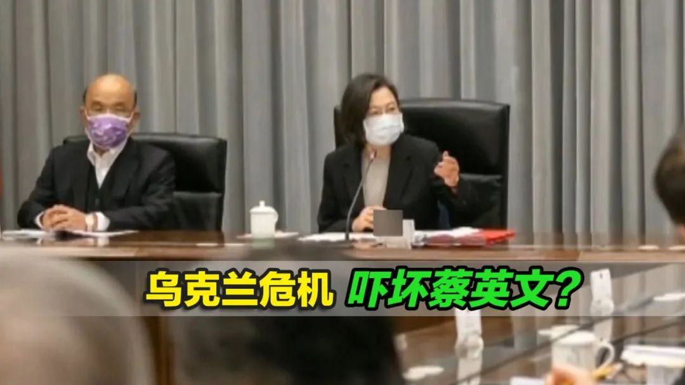

当然，有人会争议美国总统拜登应排在蔡之前，但对于美国而言，乌克兰就算不是小菜一碟，也只是众多棋子的一颗。

更何况，无论最后战果如何，美国仍然可以上下其手，捱揍一顿的乌克兰，还依然是美国的棋子。

但对于台湾民进党，俄乌之战直接影响他们全副家当，因为这一战无情地翻出了底牌，这张底牌就是：**美军不会来。**

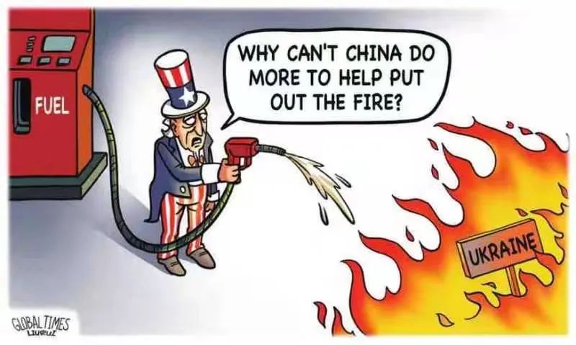

1







**「没有两岸关系，只有中美关系」**，这已经是人所共知的事实。

台湾的「国防部长」接受质询时，其中一条被经常问的问题是：***「大陆向台湾进军，台湾军队可以撑多久？」***之后就会被追问***「美军会否来台支援？」***

对于问题的前半部，无论这位官员如何答，台湾民众的内心，早已经有了答案，单靠台湾军队，支撑的时间是以「小时」来计算。

所以以民进党为首的台独分子，一直向其支持者派定心丸，一旦台海出现战事，「美军一定来」，美国的航空母舰，已经成为台独分子的镇定剂！

民进党的政客，个个嘴上功夫都是出神入化，反正都是「将来式」，只要鼓其如簧之舌，再加上执政优势，「美军一定来」之说，也招来一定捧场客。

在台湾岛内，美国会否介入战事，一直都是统独之争的核心问题，甚至是唯一问题。

对于这个谁都清楚的关键要点，美国自然也妥为利用，美国一时模糊立场，一时前言不对后语，一时分身演绎，不同官员们各说各话，目的就是给台独分子有充分的灰色地带去编造故事。

就算编造不到「美军一定来」，也起码编个「美军可能来」的剧本。

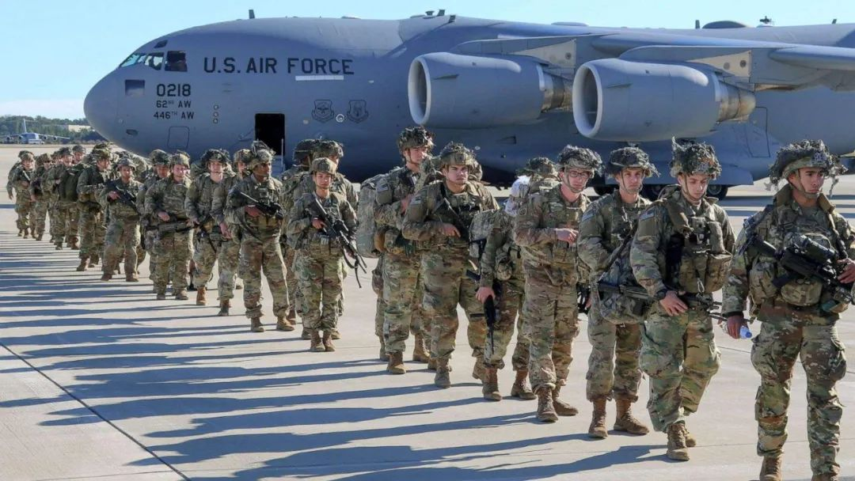

在2014年，台湾有一位叫邵维华的先生，出版了一本名为**《2020年中国与美国终须一战》**的书，这算是比较早从修昔底德陷阱去讲述中美之间的矛盾。

但这本书最主要是传递一个重要的讯息，就是中国在掌握「导弹打航母」的技术之后，已经彻底扭转了中美两国在台湾海峡的军事形势。

而事实上，这位邵维华先生在2010年已经在网上以「YST」笔名发表一系列的「导弹打航母」的文章，内容绝非泛泛而谈，而是由雷达侦察、天波和地波雷达布置、导弹瞄准和变动轨迹、克服黑障、逃避截击、饱和攻击等等，最后连选择用什么弹头攻击航母以达到最理想效果也详细交代。

全套「导弹打航母」的操作，以相当浅白的语言，在书中再讲解一遍。

邵的最后结论非常简单直接，因为中国解放军掌握了这套「导弹打航母」的技术，就成功把美国的航空母舰逼离中国沿海3000公里范围之外，这也是所谓「反介入/区域拒止」（Anti-Access / Area Denial）的重要手段。

当美国航母不敢进入中国大陆沿岸3000公里以内，而一般舰载机的作战半径只有1000 公里，那美国的航空母舰战斗群就只能「望台兴叹」。

美国航母在1996年到台湾附近巡弋的历史也一去不复返。

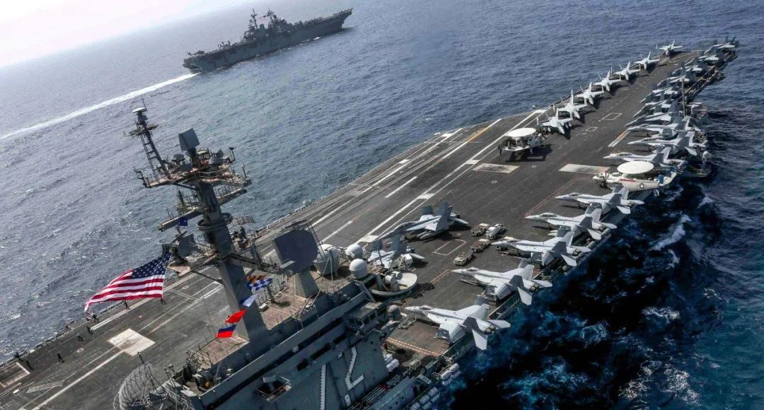

邵维华这一类著作，其实只是中国宣传东风导弹足以震慑美军的一例，只不过这位邵先生是台湾人，也曾经长期在美国军工企业工作，由他去讲给台湾人听，可信度会有所提高。

在2019庆祝国庆70周年的北京阅兵中，众多型号的东风导弹更一次过被展示出来，东风21由宣传资料变成实物展出，其向台湾群众传递「美军不敢来」的讯息至为明显。

但无论各种宣传文章解说多浅白，2019年阅兵的展示多全面，「导弹打航母」始终是涉及非常复杂的技术问题，台湾民进党随便可以提出一百几十条质疑，而宣传机器在民进党政府手中，他们高超的编故事能力，「美国航母不怕东风导弹」一样可以讲得头头是道。

无论民进党如何精于编故事，却很不幸遇上乌克兰的泽连斯基。

泽连斯基其实也是用上民进党以「切香肠」式搞台独的渐进手段，希望在军事合作上和「北约」越行越近，而最终成为「北约」一员。

有了「北约」成员国的正式身份，就可以躲在美国的军事保护伞之下，从此也不再惧怕俄罗斯的军事威胁。

乌克兰在2008年申请加入「北约」，搞了十几年也没有结果，没有得到正式名分，但却为「北约」提供种种的军事便利和合作。

在以为可能到入约的「临门一脚」时，却遇到普京的断然军事介入，美国以至整个「北约」成员国，全部袖手旁观。

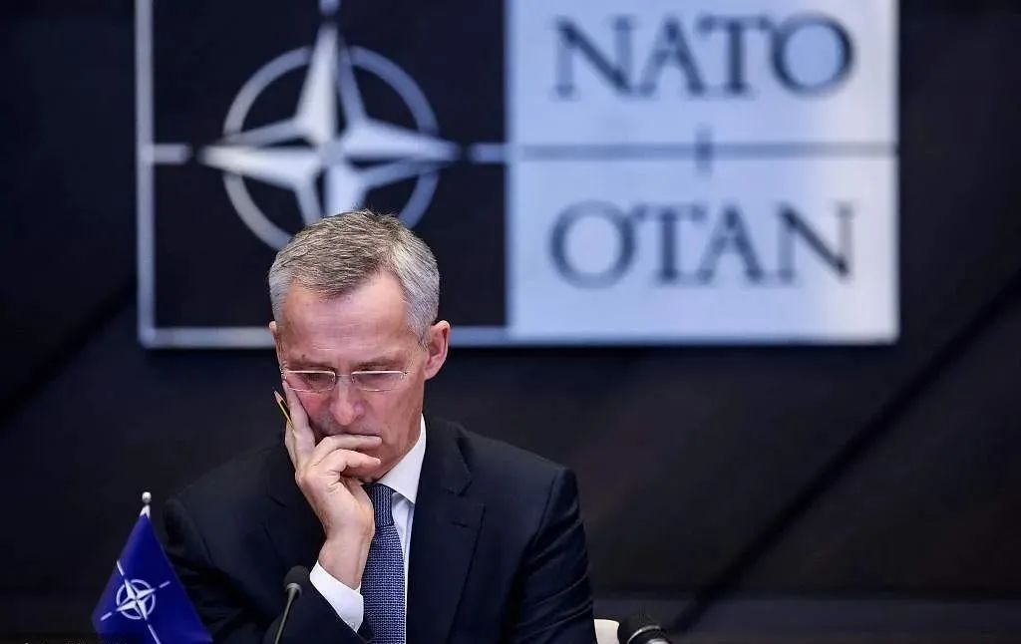

泽连斯基一面倒靠向美国，换来的却是要「单打独斗」的无情对待。美国不肯派兵支援的事实，比北京阅兵中排列展出不同形号东风导弹对台独更具打击威力。

「美军不会来」，相信已经在台湾民间成为主调，蔡英文要唱反调，就得靠美国帮帮忙。

白宫在2月28日突然宣布派遣2007到2011年担任美国参谋长联席会议主席的迈克尔．马伦率团火速访问台湾。

美国的国防部长基本上是由「文人」出任，职业军人事业的顶峰就是当上参谋长联席会议主席。

当台湾民众从乌克兰战火中，明白到「美军不会来」的真相时，蔡英文从美国迎来这一位75岁的退休军人，算是向她的支持者作一个交代，宣示一下「美军来了」吧。

**不念过去**

**END**

**不畏将来**



张志刚，全国政协委员，香港一国两制研究中心总裁。

欢迎您投稿原创文章到简思智库，让您的声音被更多人听到



请长按下方二维码添加简思智库工作微信投稿。（或搜索添加微信ID：**GTT_CN**）







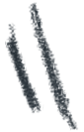

**感谢阅读，请关注我们，或点右下角“赞”和“在看”分享。**



### 精选留言

用户设置不下载评论